Первое в истории кафедры сатирическое издание.
16 марта 2006 №2

Агрохимическiй вестникъ.

В этом выпуске:
- Продолжение рассказа о почвоведах
- Теория зарождения гумуса на планете
- Свадьба преподавателей летом на практике
- Интервью с учителем нашего заведующего
Советуем читать с придыханием.

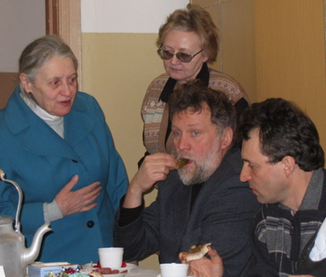

Фоторепортаж с конференции 2006…………………………стр3
новости

Первого марта в актовом зале главного здания университета в очередной раз проходили молодёжные Докучаевские чтения, выступали главы делегаций и заведующие кафедр, а я не поехал, я купил мотыля и пошёл на озеро. Однако потом, уже в электричке, я понял, что без присутствия членкоров агрохимвестника освещение семинара будет не полным и предвзятым, поэтому я выкинул мотыля, пересел в обратную электричку и поспешил в alma mater. Я люблю почвоведение! Выйдешь в поле, выкопаешь разрезик и на душе становится так хорошо-хорошо…..
Потат Брюквин

Но к сожалению юный архаровец, Потат Брюквин, появился только ко второму дню конференции на секции агрохимии и исключительно на банкетной части мероприятия. Я же успел послушать несколько докладов (на секции агрохимии).
До того дня конференции подобного рода я представлял себе как очередной съезд КПСС, т.е. сплошной официоз, по мановению руки продолжительные рукоплескания, пафосные лозунги, типа : «Пятилетку в три года», и проч.. Но конференция 2006 изменила мои архаичные взгляды. Ощущал я себя как никогда
комфортно, мне казалось, что воздух как будто намерено кем- то заряжен позитивно, за счет положительных эмоций каждого из участников, создавалась домашняя атмосфера уюта, в какой –то из моментов мне даже стало невыносимо обидно, что я не выступаю с докладом. В кулуарах велись научные споры, обмен мнениями, на лево и направо, и даже прямо раздавались научные труды и учебники с авторскими пожеланиями, рекомендациями и автографами.
Если бы на моем месте был М. Швыдкой, он бы сказал «Жизнь - прекрасна!». DAS

PS: Те у кого лежит к познанию душа,
Доят быков. Ах, жизнь для тех лишь хороша
Кто в платье скудости духовной щеголяет,-
За мудрость не дают в дни наши ни гроша.
Омар Хайям

Срочное сообщение. МОЛНИЯ.
Михаил Петрович Банкин приступил к опыту по реконструкции большого взрыва. На кафедру уже завезены баллоны с водородом и азотом. Не хватает окислителя. Редакция пристально следит за развитием событий и с нетерпением ждёт исходов опыта
новости
Отчет о конференции.

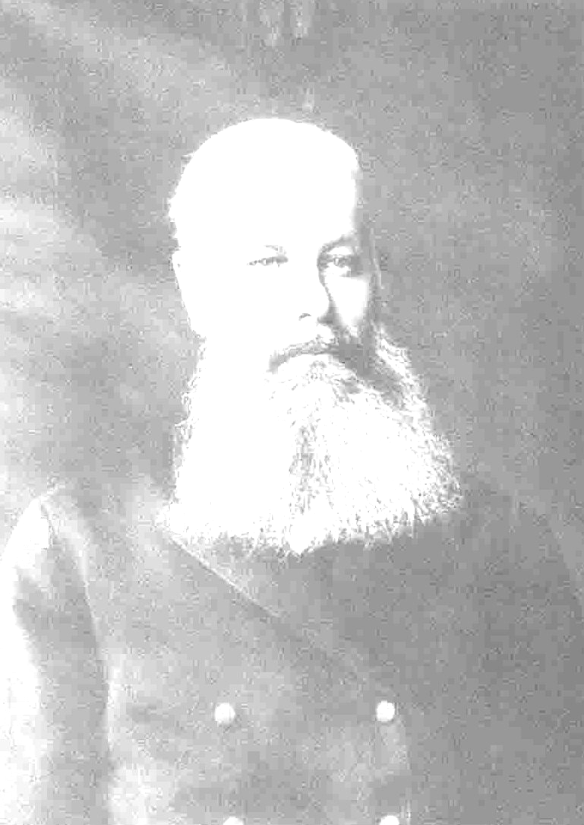
Первые дни весны, и как обычно у студентов на протяжении многих лет все разговоры только о Докучаевских чтениях. Отличительная черта чтений, это традиции, главная из которых приветственное выступление председателя и неизменного босса чтений. Те, кто были хотя бы на нескольких чтениях смогли для себя отметить некоторые закономерности, но проходит время, появляется что-то новое, меняется состав участников и только одно остается неизменным - приветственная речь радикального почвоведа - в ней мы слышим знакомые до боли слова: почва, парадигма, Докучаев и складывается ощущение, что где-то я уже это слышал. Моментом возникает вопрос, а не остановился ли прогресс, не пришло ли человечество к конечной точке своего развития, ведь получается все, что необходимо для счастливой и беззаботной жизни уже открыто.
Первый день чтений не предвещал ничего интересного, все шло по накатанной. Участники с трибуны благодарили судьбу, почву и ортодоксального почвоведа за возможность собраться на сие великолепнейшее мероприятие, славили Докучаева и все его идеи, которые пришли в голову как ему самому, так и его великим ученикам, и последователям его школы. Но под самый перерыв на трибуне появился нарушитель спокойствия, который в присутствии многоуважаемых и почтенных, в узких кругах, людей начал нести самую настоящую антидокучаевщину, он говорил, что плодородием обладает не только почва, но и даже вода, а также что не все горизонты одинаково полезны. Конечно же радикальный почвовед вступился за истинное учение, и попытался отлучить отступника от микрофона, но зал, который как мне кажется, был подкуплен за пригоршню подзола, поддерживал изменщика правого дела, обескураженному и отчасти обиженному радикальному почвоведу пришлось отступить и слушать вещи, о которых я боюсь даже упоминать, причем именно в том зале, где в далеком 1883 году сам основатель ордена почвоведа дал нам всем путевку в жизнь.
В дальнейшем конференция разделилась на секции, которые проходили в разных местах: на кафедре агрохимии, на почвоведении и как ни странно на философском факультете, по непроверенной информации там проводилась секция «философия почв». Патиссончик

события в лицах
Конференция 2006.
«И я там был…»
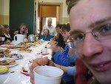

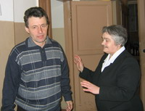

Редакция благодарит нашего заведующего за популяризацию «Агрохимического вестника»

Вы только не волнуйтесь, Николай Петрович,
к конференции все готово.
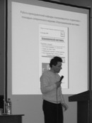
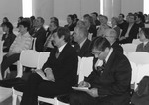

С таким интересом можно изучать только «Агрохимический вестник»
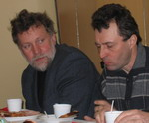
Интересно, о чем он думает когда ест. Неужели о механизмах поступления Fe в растение?

философия почв

Почвоведы
Начало в первом выпуске.

. Почвоведы на биофаке это как гвардия в армии, ударная сила науки, вооружены они серьёзно- не хлипкими сачками и папкой для гербария а стальной лопатой, поэтому мало кто отваживается вступать в научный спор с почвоведом когда тот занят делом. Так что не советую прохожему путнику спорить с закоренелым почвоведом о структуре В горизонта, в лучшем случае можно отхватить комок тяжёлого суглинка за шиворот. Полемика же на тему цвета подзолистого горизонта может вообще закончится трагически. Ибо почвоведы народ свирепый, выросший в спартанских условиях летних практик, так что церемониться с невеждами не любит. Ни в коем случаем не пытайтесь хитростью выманить у
него лопату! Помните, что настоящий почвовед всегда имеет при себе ещё и почвенный нож, которым владеет не менее виртуозно чем лопатой. Ведь этим ножом почвовед в ходе своей эволюции научился не только открывать пиво и консервы, но даже использовать его для ковыряния в лицевой стенке почвенного разреза. Не оскверняйте почвенный разрез без разрешения его создателя. И не поддавайтесь соблазну употребить на те же цели полевой дневник, каким бы он ни был полевым. Как ни странно это официальный документ, и за его порчу и использование не по назначению можно получить в глаз от его владельца и выговор от начальства. q
Потат Брюквин

Объявления
Ресторан активного отдыха «Русский чернозём»!
Широкий выбор блюд и напитков! Только у нас:
- Иллювиально-гумусовый подзол под соусом из соснового опада
- Суп-харчо с тучным чернозёмом, типчаком и разнотравьем
- Пряный коктейль «Разносол» с раствором солонца солончаковатого и водкой «Докучаев»
- Нежный сок болотно-глеевой почвы
Приходите – не пожалеете!!

философия почв
Введение в мир гумуса.

Нет более неисчерпаемой темы для философских рассуждений чем почва. Потому как почва это прежде всего гумус. А гумус это вещь в себе, но об этом позже. Тысячелетиями почвоведов во всём мире мучает один и тот же философский вопрос: что первично почва или жизнь на суше. Ведь с одной стороны если бы не было почвы то не было и жизни растительных организмов составляющих незаменимое звено пищевых цепей на суше, ибо гумус как известно есть неотъемлемая часть почвы и основа её плодородия. В то же время следуя традиционной гипотезе гумусообразования гумус не смог бы появится не будь поступления в экосистему растительного опада. Таким образом невольно возникает тупик, вывести из которого может только философия почв, как наука, призванная выдвигать нестандартные теории. Например гипотеза неземного зарождения гумуса…Частицы гумуса бороздя просторы вселенной, путешествуя через галактики вторгаются в другие цивилизации и сеют жизнь…Извержения вулканов, взрывы метеоритов поднимают в облака миллионы тонн гумуса частицы которого могут попадать в открытый космос и уходить в путешествие по безднам вселенной…Таким образом круг замыкается и эта теория показывает что при помощи гумуса поддерживается связь между мирами.
Гумус – вещь в себе

Потат Брюквин

Частные объявления
Сдаю разрез: почва – дерново-сильноподзолистая глееватая в престижном районе (Охтинское лесничество). Ступеньки, сантиметр, нож, грунтовые воды – БЕСПЛАТНО! Есть возможность сделать примазки.
Тел: 8580809, 8-971-8986556.
На кафедре агрохимии открылся новый кружок – «Философия почв». Здесь вы научитесь адекватно слушать лекции некоторых преподователей (БЕЗ ПРИМЕНЕНИЯ УСПОКОИТЕЛЬНЫХ). Вы перестанете раздражаться при упоминании о внеземном почвоведении. И наконец- то поймете вклад страусов в аэрирование верхних горизонтов почв!

путевка в жизнь

Военно-патриотический кружок «Докучаевские Соколы» объявляет набор добровольцев в военизированную секцию окопного почвоведения. Найди свою стихию! Рождённый ползать летать не сможет! Окончившие наши спецкурсы дружинники, в армии становятся непревзойдёнными специалистами в области подземной фортификации и блиндажного строительства.
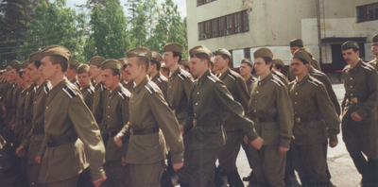
Среди них можешь оказаться и ты
Поступив к нам, вы научитесь:
- за ночь вырывать сапёрной лопаткой полнопрофильный разрез в скальном грунте.
- проводить диверсионные вылазки в тыл врага с целью тотального изменения ландшафтов
- тайно для врага производить в его тылу замену местами почвенных горизонтов
- в ближнем бою зачищать сапёрной лопаткой лицевые стенки врага
- и просто привыкнете к земле…

Дружный коллектив, льготное питание, иногородним предоставляются комфортабельные многоэтажные землянки на биотопливном обогреве.
Зарой в землю свой талант!!!
Окончившие спецкурсы получают почётный сертификат «Окопной вши тыловых резервов».
Адрес клуба: Проспект Оподзоленных д. 6
поздравления

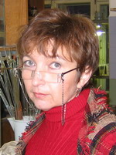
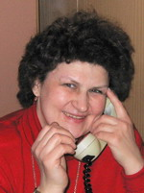

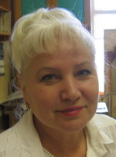
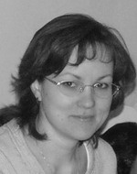

поздравления
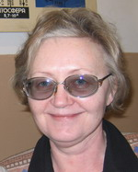
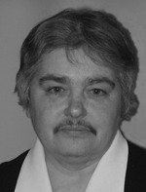
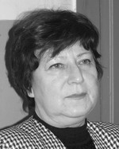
Милые наши женщины!!!
Редакция газеты от всей души поздравляет вас с прекрасным весенним праздником! Мы желаем вам всегда быть любимыми, пусть лучи весеннего солнца принесут в ваш дом уют, а на лице вашем будет вечно сиять неугасающая и преисполненная счастья улыбка.
С любовью, навеки ваш -
«Агрохимический вестник»

интервью со звездой

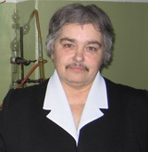
Татьяна Александровна Банкина - доцент кафедры агрохимии, педагог, воспитавший почти всех нынешних сотрудников дружественных кафедр, заслуженный научный деятель и просто приятный собеседник. Но студенты – народ дотошный и любопытный, а потому с целью больше узнать о ставшем за 4 года близким человеке, мы улучили момент и задали Татьяне Александровне парочку вопросов! И вот, что нам удалось выяснить:

Детство. Отрочество. Юность.

Детство нашей героини прошло на далёком заснеженном Сахалине, таком заснеженном, что дорога в школу пролегала по высокостенному белому коридору. Такие условия превращали жизнь в сплошную борьбу за существование, а надо ещё было оставить время и силы на напряжённую, хоть и кратковременную ввиду непростой ситуации учёбу!
Студенты для меня – лучшие люди!
Пятый класс стал переломным в жизни маленькой Тани. Именно отсюда начинается долгий, полный трудностей и приключений, мужества и отваги, терпения и упорства научный путь. На практике в японском хозяйстве Муре-Яма детский впечатлительный ум был поражён обилием помидорного урожая, готового к сбору. Поле представляло собой добротный красный ковёр. На вопрос, как вам это удаётся, предусмотрительные и хитрые японцы отвечали: «Не ськазем!», а на просьбу поделиться хоть одной помидоркой разводили руками, делая вид, что вообще не понимают о чём идёт речь! Но это обстоятельство лишь распалило в потрясённой пятикласснице желание достичь для России таких же результатов. Грёзы о великих урожаях и скачках по полю на коне вылились в бесконечную привязанность и любовь к пришкольному участку и занятиям конным спортом. Воспоминание о Муре-Яме крепко засело в детской головке, а к концу школы

интервью со звездой

оформилось в твёрдую убеждённость в своём предназначении, и золотая медалистка под громкие рыдания родителей отправилась в Санкт-Петербург осуществлять свою мечту на кафедре Агрохимии. Учёба на биологическом факультете Университета не обманула ожиданий.
Героине было очень трудно выполнить нашу просьбу и выделить самый запоминающийся момент из студенческих лет, но она всё же набралась мужества и рассказала нам вот что:

Забавные истории из жизни звёзд

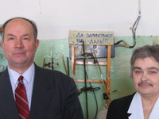
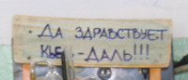
Лыжные походы были хорошей привычкой курса Татьяны Александровны, но поддержание спортивной формы не являлось единственной целью путешествий, Они включали также концерты для деревенских жителей и про них же самих. Так вот запомнилось одно село, где совесть председателя была не чистой белой простынёй, а скорей заляпанным платочком в крупный горох. Незатейливые жители, не таясь, сообщили студентам множество компрометирующих фактов, которые тут же чудесным образом были отображены в весёлых частушках. Слушая молодёжный фольклор на виду у всего села, председатель весьма смахивал на хамелеона – его лицо переливалось множеством оттенков, а по окончании концерта несчастный, уличённый во всех смертных грехах, Богом молил артистов нигде больше не повторять сих творений, жертвуя в награду за милосердие лучшую тёлку. От тёлки обличители великодушно отказались и уехали с миром восвояси.

Работа и студенты

Ответ на вопрос об отношении к студентам ласкал слух как никакой другой. Татьяна Александровна считает нас

интервью со звездой

лучшими людьми, какими бы качествами мы не обладали! Радуется, что на кафедру попадают в основном люди ищущие, стремящиеся многого достичь. Больше всего ценит в студенте заинтересованность в работе и живой интерес к выбранной специальности. Когда мы поинтересовались, что Татьяна Александровна считает самым приятным в работе на кафедре, наша героиня открыто заявила, что любит абсолютно всё. Ответ так и остался бы возвышенно-расплывчатым, если бы не вовремя подоспевший Михаил Петрович Банкин, твёрдой мужской рукой расставивший все точки над «i»! В качестве самого сладкого момента в работе он предложил испитее чая, с чем знающим людям трудно не согласиться!

С праздником весны!

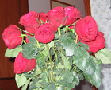
В преддверии самого весеннего праздника – дня милых женщин, наше интервью не могло обойтись без вопроса о самом желанном подарке для нашей героини…
- Конечно, цветы!!! – не задумываясь, ответила Татьяна Александровна! И, правда, что может быть чудесней, чем эти потрясающие творения природы, тем более в такой день! Мы от всей души благодарим Татьяну Александровну за уделённое время и желаем ей тёплого весеннего настроения, доброты, здоровья и всего самого хорошего, и приносим ей в дар этот виртуальный букет роз!

Спецкор. Козявочка

Объявления
Милые дамы! Ведущий салон красоты «Кротовина» предлагает вам:
- Живительные почвенные растворы
- Омолаживающие почвенные примазки
- Расслабляющая ванна в почвенном разрезе
- Целебные грязи пухлых солончаков
- Тренажерный зал с широким ассортиментом лопат
- Профилактика любых заболеваний гумусом под руководством Гения.
Ждем Вас!! Тел. 8221804.

клуб поэтов “Августовский дождь”

Начало в выпуске №1

Суровый край оставив позади,
С немалым чувством совести укола,
Просторы средней полосы узрел я впереди -
Здесь царствие дернового подзола.
Да, климат тут помягче, неплохой дренаж,
Имеется и гумус, правда он фульватный,
Я поначалу даже испытал кураж.
Всё, я решил, могила моя здесь, вопрос понятный.
Представил я как в тишине земной,
На глубине ВС или чуть ниже,
Я буду тихо мирно гнить,
Меняя твёрдую субстанцию на жижу.
Я попытался в мыслях воссоздать
Всё то, чему учили нас в стенах музея,
Но кроме: «Докучаев, почва, мать»
Не вспомнил больше ничего,
О чём жалею.
«К_{у} здесь больше единицы - промывной режим», -
Слова Апарина пронзили меня громом.
Не будучи предметом одержим
Я мирно спал под лекционный гомон.
И тут я вспомнил про гумидный климат,
Что вреден он, здоровию вредит,
Он габбродиабазы крошит и гранит,
Он и органику не пощадит.
Мой прах, накопленный годами,
Под толщею покровных суглинков укрыт,
Весенними холодными струями
В нижележащую породу будет вмыт
Такая участь роковая,
Не очень приглянулась мне.
Я тяжко выдохнул, на парте засыпая,-
Мне не лежать в подзолистой земле…
Вася Центнер
Продолжение следует…

Присылайте на наш адрес свои поэтические зарисовки или ищите редактора на кафедре Агрохимии. Первым трем авторам шампанское в подарок.
Нам нужны таланты, а вам нужна слава!
знай героев в лицо

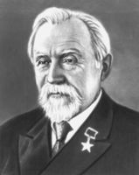
Прянишников Дмитрий Николаевич [25.10(6.11).1865, г. Кяхта, ныне Бурятской АССР, — 30.4.1948, Москва], советский агрохимик, биохимик и физиолог растений, академик АН СССР (1929; член-корреспондент 1913), академик ВАСХНИЛ (1935), Герой Социалистического Труда (1945). Окончил Московский университет (1887) и Петровскую земледельческую и лесную академию (1889; ныне — Московская с.-х. академия им. К. А. Тимирязева). Ученик и преемник Тимирязева. С 1895 и до конца жизни заведующий кафедрой агрохимии Московской с.-х. академии. Прянишников. читал лекции в Московском университете (1891—1931), на Голицынских высших женских с.-х. курсах (в 1909—17 директор курсов), в Московском с.-х. институте (в 1916—17 ректор) и работал в ряде научных институтов, организованных при его участии, — в институте по удобрениям (1919—1948), позднее реорганизованном в Научный институт по удобрениям и инсектофунгицидам, во Всесоюзном институте по удобрениям, агротехнике и агропочвоведению (1931—48; ныне Всесоюзный научно-исследовательский институт удобрений и агропочвоведения им. Д. Н. Прянишникова) и др. Основные труды в области питания растений и применения удобрений. В 1916 П. сформулировал теорию азотного питания растений, ставшую классической; дал схему превращения азотсодержащих веществ в растениях, разъяснил роль аспарагина в растительном организме. Разработал научные основы фосфоритования почв. Им дана физиологическая характеристика отечественных калийных солей, апробированы различные виды азотных и фосфорных удобрений в основных земледельческих районах СССР. Работал над вопросами известкования кислых почв, гипсования солонцов, применения органических удобрений. Усовершенствовал методы изучения питания растений, анализа растений и почв, вегетационного опыта.
Мировой известностью пользуется классическое руководство Прянишникова. «Агрохимия» (Государственная премия СССР, 1941). Премия им. В. И. Ленина (1926). Награжден 2 орденами Ленина, 3 др. орденами.
А. В. Петербургский.

курьезы практики
Фиктивный брак на 5 минут.

Историю эту мы услышали от непосредственной её участницы, и она (история) настолько нам понравилась, что мы решились её опубликовать. Надеемся, что она понравится и вам.
Дело было давно, в энном году, летом, когда наши преподаватели в очередной раз повезли студентов в зональную экспедицию. После нескольких дней путешествия автобус прибыл на побережье Черного моря. Остановку решено было сделать прямо на берегу. Разбили палатки, приготовили и съели ужин, все шло замечательно, но вдруг идиллию нарушила неожиданно появившаяся группа товарищей, успевших к этому моменту хорошенько отметить день Граненого Стакана. Они разбили палатку неподалеку. Один из этих товарищей захотел познакомиться со студентами. Подойдя к лагерю, он увидел одну из наших преподавательниц, Юлианову Георгину Мимозовну, и потерял голову. Он стал кружиться вокруг неё и испускать флюиды любви и алкоголя, на что Георгина скромно отвечала: « Не трогайте меня, пожалуйста!». Товарищ, казалось бы, сдался и ушел, и Георгина, подумав, что её оставили в покое, отправилась купаться. Но не тут-то было! Товарищ, опьяненный любовью и средством для протирки оптических осей, вернулся! Увидев Георгину, выходящую из пены морской, он окончательно обезумел и прямо в одежде бросился в воду с воплем: «Выходите за меня замуж!» Георгина испугалась: намерения приближавшегося к ней товарища были более чем серьёзны. Кто поможет Георгине избавиться от чересчур разбушевавшегося поклонника? Спасение пришло в виде всем нам известного преподавателя Гекова Сафлора Нутовича, который стоял на берегу и дышал свежим морским воздухом. Вид у Сафлора Нутовича был очень внушителен: борода лопатой, руки скрещены на груди, строгое выражение лица. Георгина закричала как можно громче, чтобы Геков её услышал: «Вон там, на берегу, стоит мой муж, все вопросы к нему!». Сафлор Нутович, к счастью, понял, что от него требуется, и встретил обезумевшего поклонника, как и подобает мужу. Подвыпивший индивидуум, наконец-то, отстал, и Георгина вздохнула с облегчением! С тех пор Георгина Мимозовна и Сафлор Нутович часто вспоминают этот эпизод и посмеиваются.

P.S. Все имена, фамилии и места действия изменены.
Авоськина – великий аналитик
Кобра – главная нитратница

доска объявлений
Удиви своих друзей эксклюзивным звонком мобильника!
Отправь sms со словом “HROMATOGRAF” на номер 0911* и получи доступ к умопомрачительным realтонам:
-- работающий самописец хроматографа
-- мелодичный звон колб, встряхиваемых на ротаторе
-- изысканный грохот компрессора старого пламенного фотометра
*во избежании бессмысленной траты денег не рекомендуется отправление sms на данный номер

Обучение правилам пользования ПК
+79062876463 позвать Стурлиса
Внимание!
На следующей недели во дворике кафедры состоится демонстративное сжигание чучела аппарата Кьель – Даля в честь окончания агрохимического анализа.

Коллеги шутят(информация предоставлена нашими московскими коллегами)
До революции отчетность за расход денег в экспедициях была простой: начальник экспедиции представлял записи своих расходов. В записной книжке И.С. Щукина (известный геоморфолог) были такие записи: 3 рубля бабе за обнажение (местная женщина показала геологическое обнажение). Кроме того были отмечены такие траты: 1 руб - обед, 2 руб - носки, 100 руб - сам знаю куда. На следующий день - новая запись: 100 руб - туда же.

Семь методов полевого исследования почв:
- Выкопать глубокий разрез и назвать почву.
- Копнуть ямку и назвать почву.
- Ткнуть ножом и назвать почву.
- Ткнуть носком сапога и назвать почву.
- Взглянуть с дороги в лес и назвать почву.
- Дома выпить водки, ткнуть пальцем в карту и назвать почву.

Как-то на семинаре Д.Н.Прянишников начертил на доске кривую роста производства удобрений, а под ней кривую роста урожая: ход обеих кривых хорошо совпал. «Вот реальная польза удобрений» - сказал Прянишников. Алексей Григорьевич Дояренко молча подошел к доске и провел кривую роста производства мыла. Она тоже была аналогична кривой урожая. «Рост производства мыло определяет рост урожая», - шутя сказал Дояренко. Все, и Прянишников тоже, дружно засмеялись.

Над выпуском работали: Потат Брюквин, Спецкор Козявочка, Патиссончик, Вася Центнер, Авоськина, Кобра, фотокорреспондент и отв. за межрегиональные связи - YAK, Вешка, гл. редактор DAS. Отв. за типографию – Патиссончик, отв. за тираж – сито. Сдано в печать 15.03.2006. Тираж 60 экз. Наш Agrohimvestnik@mail.ru Присылайте свои отзывы Участие поощряется! Не стесняйтесь, пишите.

